**«МОЯ ПОЖАРНАЯ БЕЗОПАСНОСТЬ.**

**КТО НАМ ПОМОГАЕТ ПРИ ПОЖАРЕ»**

Фамилия Имя

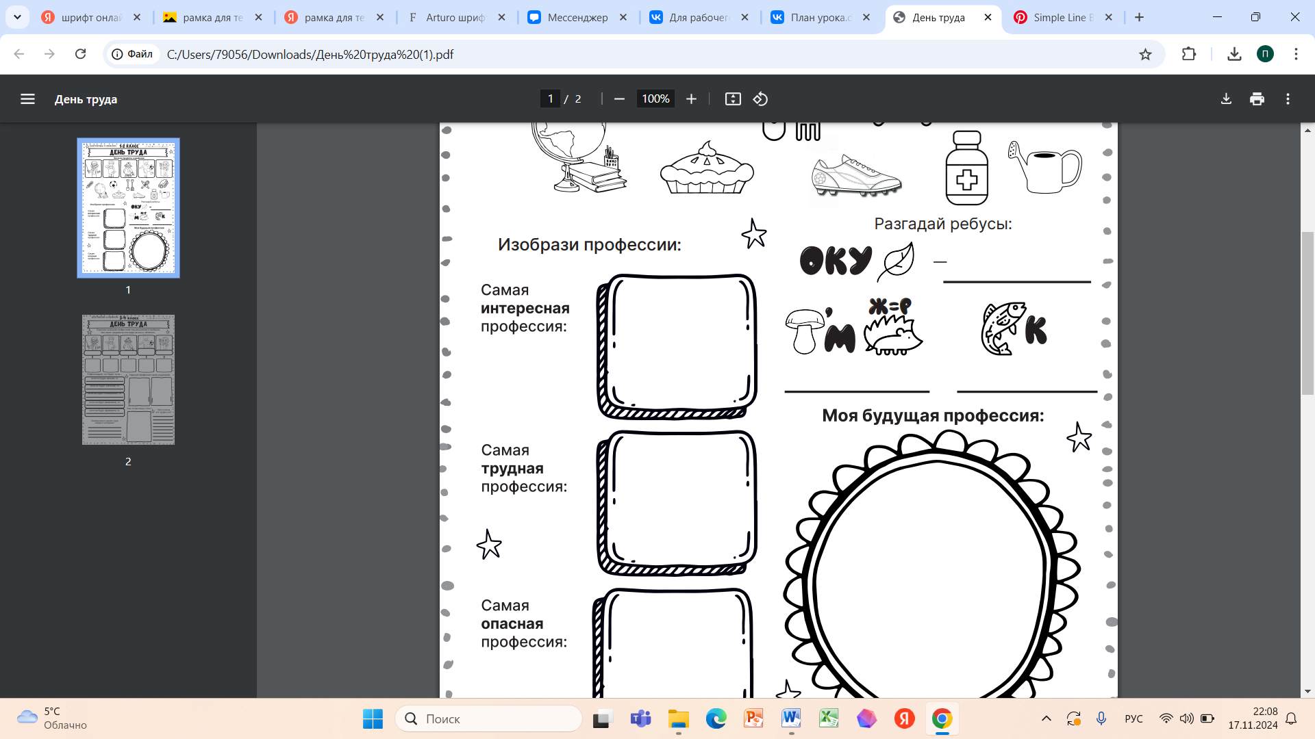

**№1. На уроке мне хотелось бы узнать…** ____________________________________________________________________________________________________________________________________________________________________________________________________



3 мин





**№2. Реши примеры и задачи.** Собери номер телефона и запиши в ячейки

5 мин

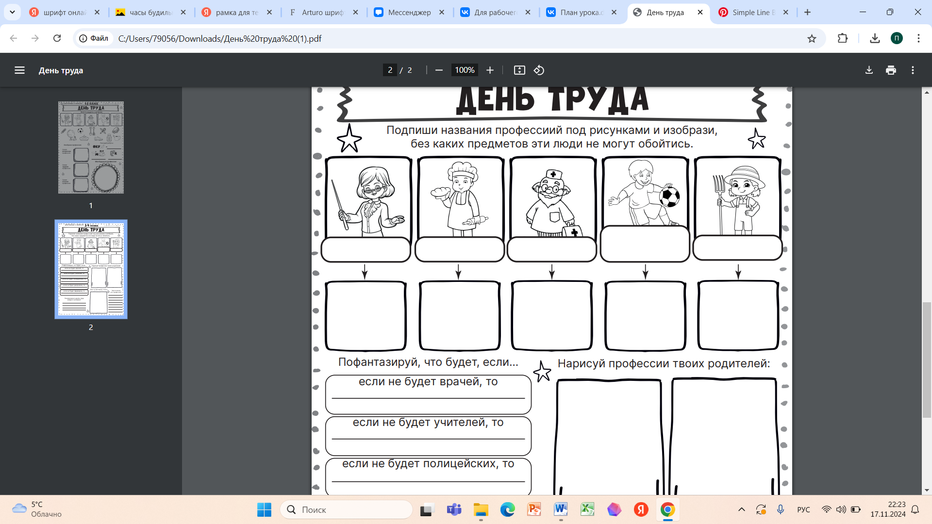

1) 32:4-(3745-3738)=___

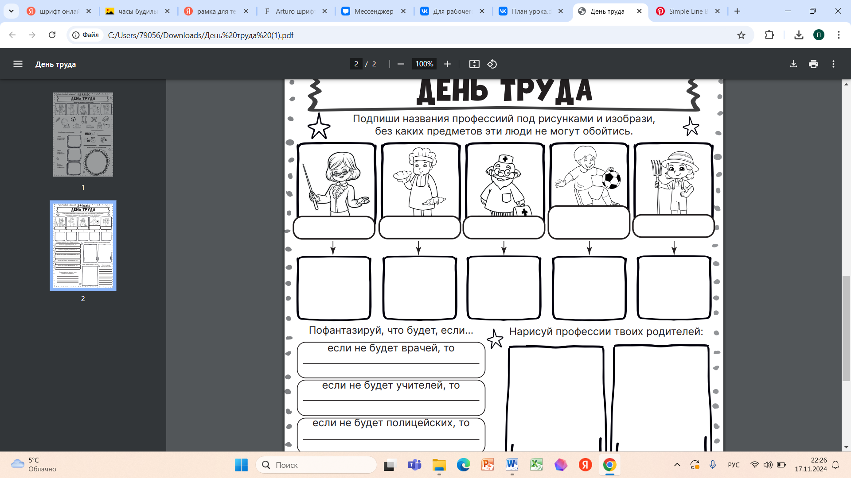



2) В большом аквариуме плавало 61 рыбок. Мама купила еще 43, но кот съел 104 рыбки. Сколько всего рыбок осталось в аквариуме? ____

Ответ:

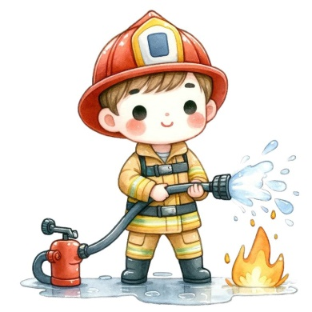



3) 5мин 3300 сек = __ ч



**№3. Подпиши названия частей боевой одежды под ее изображением**

2 мин

**Слова для справок:** *подшлемник, шлем-каска, пояс с карабинами, пожарные сапоги, пожарный костюм, перчатки*



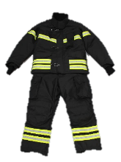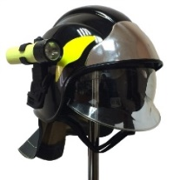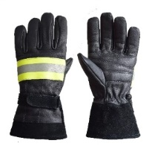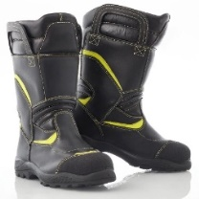

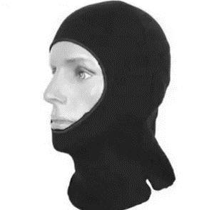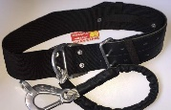****



3 мин

**№4. Запиши то, что тебе понравилось больше всего**

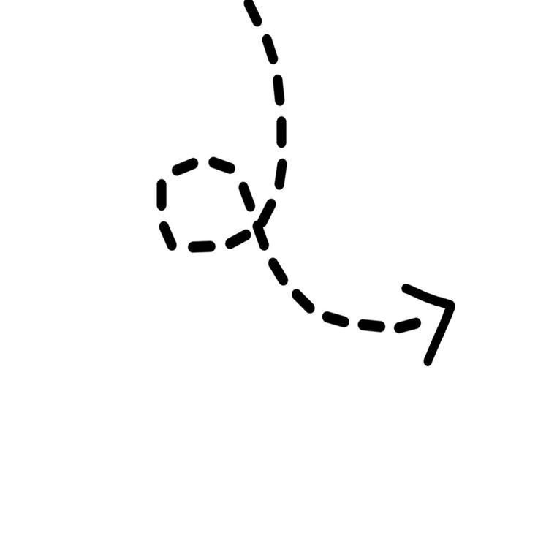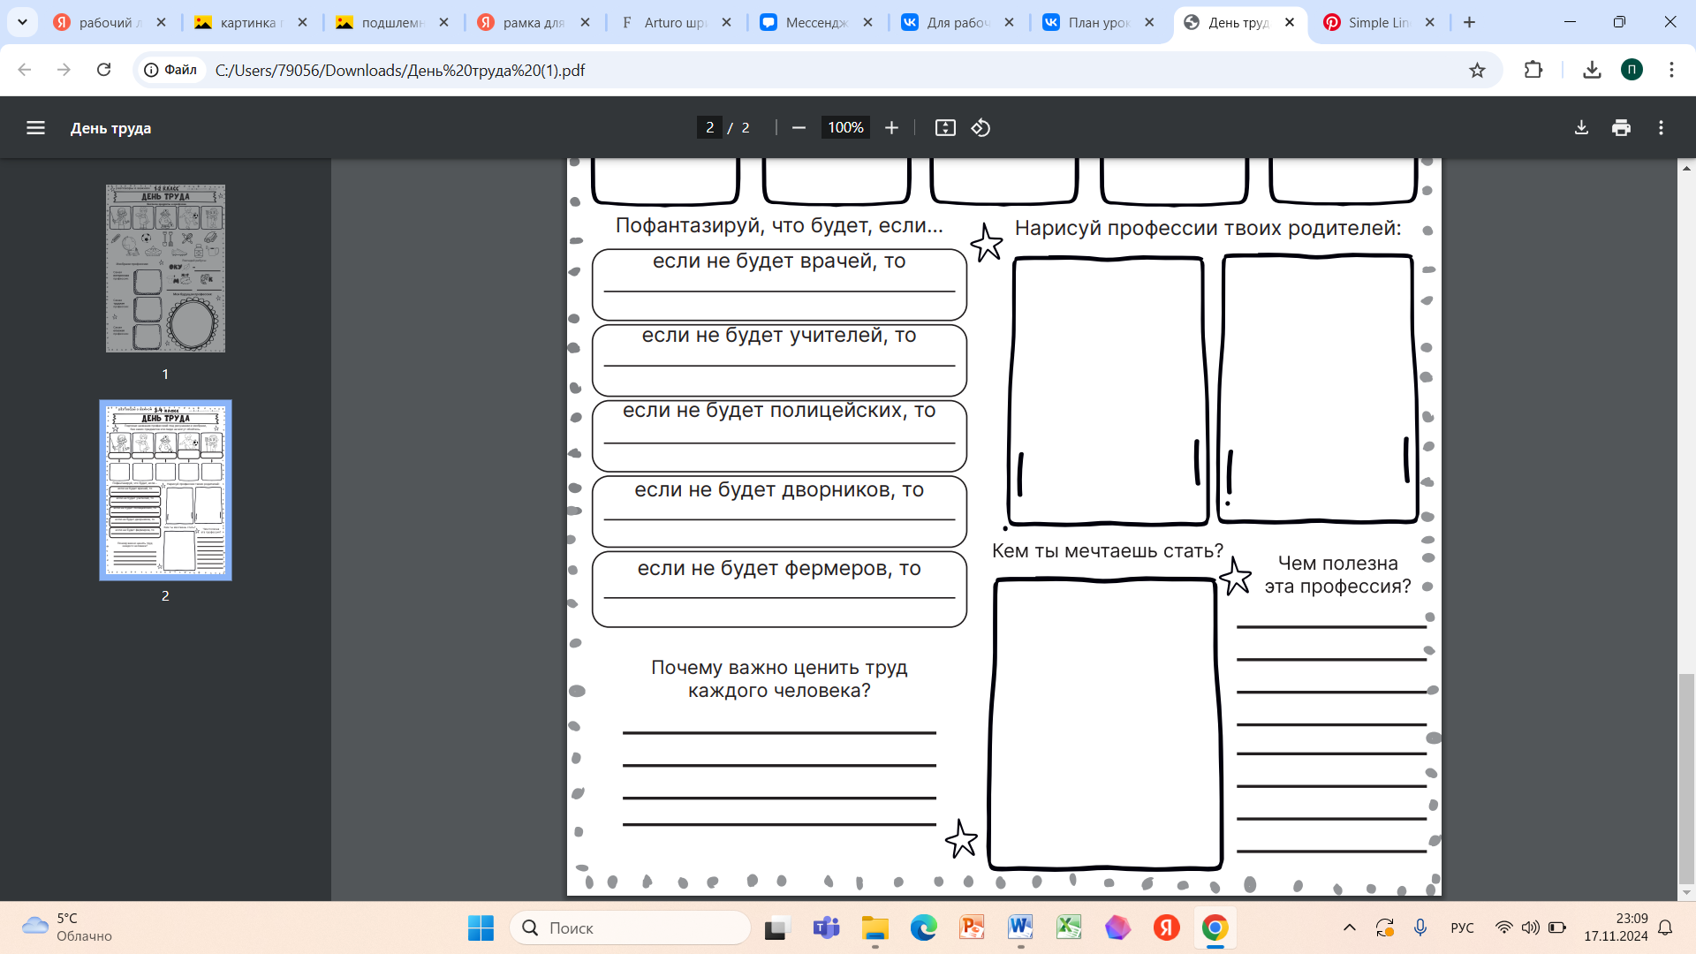

Больше всего мне понравилось на уроке___________________________________________________________________________________________________________________________________________________________________

Я узнал(а) о ________________________________________________________________________________________________________________________________________________________________________

